<https://www.tiobe.com/tiobe-index/>

GID HUB

**JVM** - Java Virtual Machine

Бит 0/1

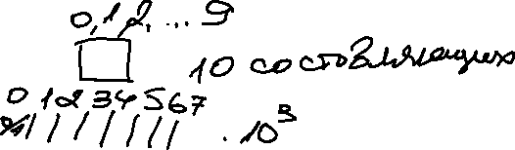

Байт



**Языки: высокого уровня**

**….**

**Низкого уровня**

**Трансляторы-программы переводят язык программирования в понятный язык для прибора**

**ТРАНСЛЯТОРЫ**

**Компиляторы** **Интерпретаторы**

**JIT - КОМПИЛЯЦИЯ**

**исполняется**

**Java байт-код**



**JRE Java Runtime Envizonment**



**JDK**

**JRE JVM + набор классов**

**JVM JDK – Java Development Kit**

**+ коммулятор**

**IDE – IntelliJ IDEA Jet Brains-компания**



**+**

**JDK**

**Web – приложения Сервер**

**http база данных**

**back-end**



**full-stack -** программист, который может и то и другое.

**frontend**

**Мобильная разработка**



**Игры**

**­­**

**Типы данных**



**Переменная – это именованная область памяти**

**Тип_данных имя_переменной; схема объявления переменной**

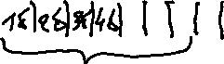

[**https://pro-prof.com/forums/topic/flowchart-interval**](https://pro-prof.com/forums/topic/flowchart-interval)